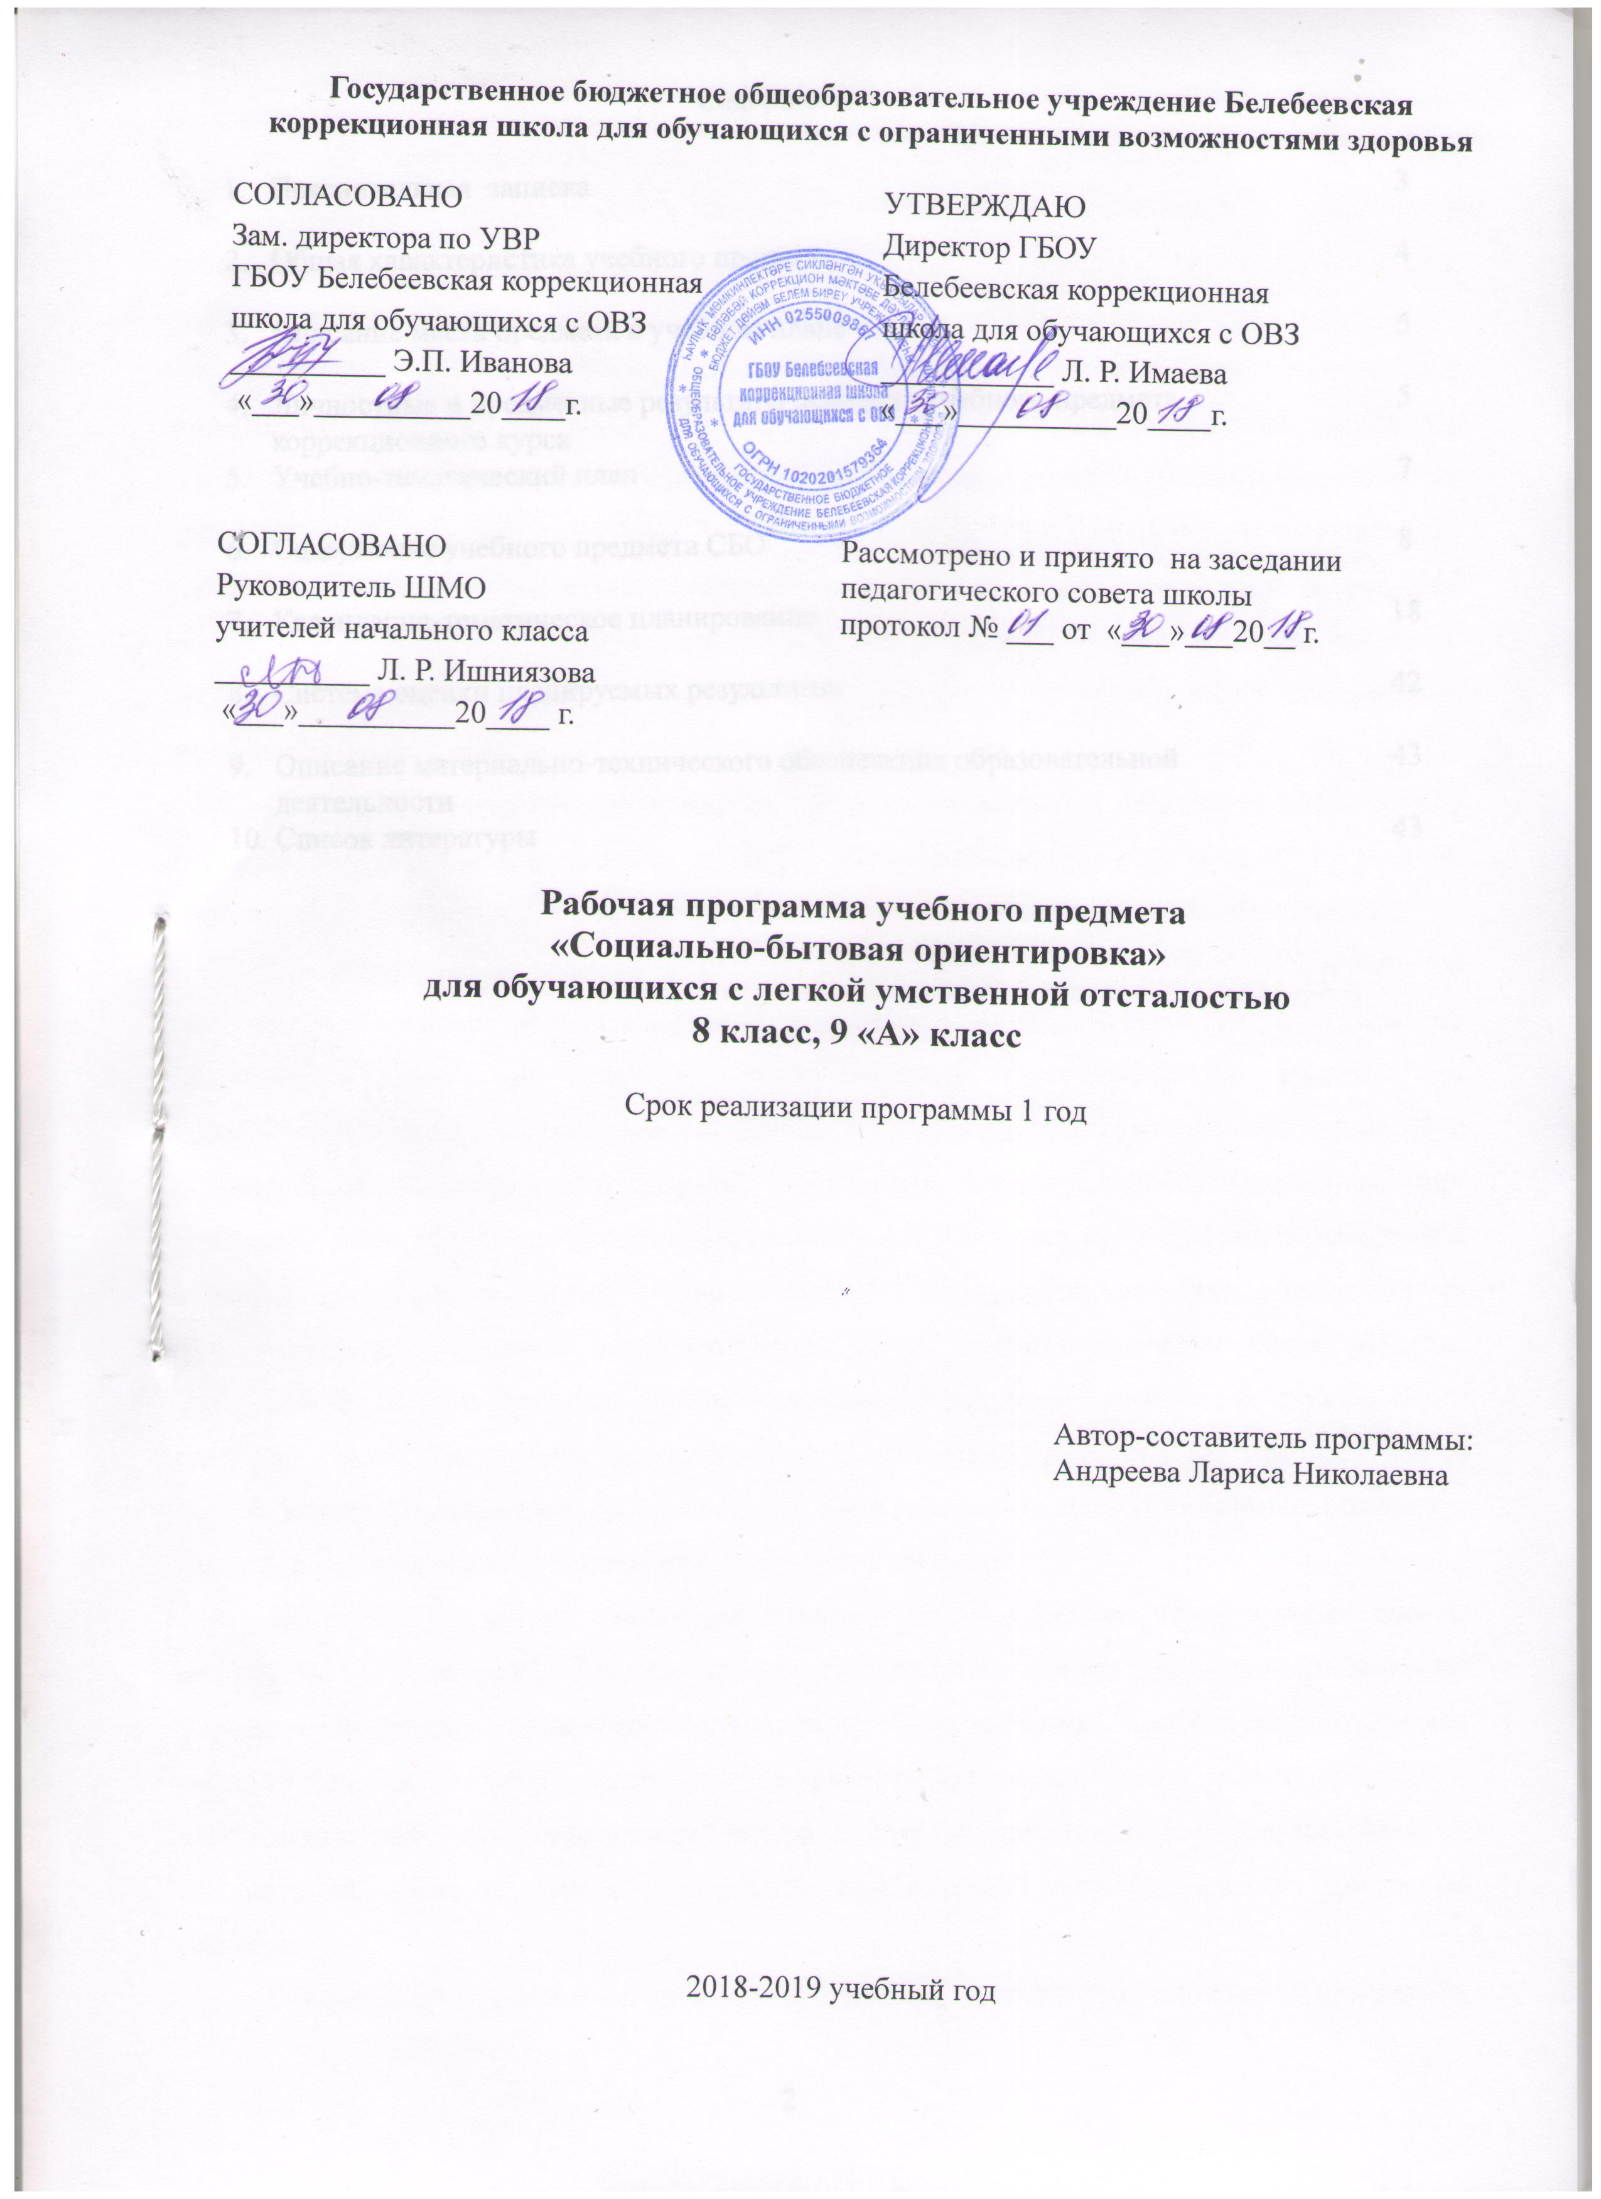
Аннотация к рабочей программе по учебному предмету
«Социально - бытовая ориентировка» 8 и 9 «А» классы
(с легкой степенью умственной отсталости)

Данная программа учебного предмета составлена на основании федерального государственного образовательного стандарта образования обучающихся с умственной отсталостью (интеллектуальными нарушениями) (Приказ Министерство образования и Науки Российской Федерации от 19 декабря 2014 года № 1599 «Об утверждении Федерального государственного образовательного стандарта образования обучающихся с умственной отсталостью (интеллектуальными нарушениями)». Программа составлена на основе специальных (коррекционных) общеобразовательных учреждений VIII вида (издательство ВЛАДОС, 2001 год под редакцией В. В. Воронковой). Она детализирует и раскрывает содержание стандарта, определяет общую стратегию обучения, воспитания и развития обучающихся средствами учебного предмета в соответствии с целями изучения предмета, которые определены стандартом. Программа построена с учетом принципов системности, научности, доступности.
Специальные коррекционные занятия по СБО направлены на практическую подготовку детей к самостоятельной жизни и труду, формирование у них знаний и умений, способствующих социальной адаптации, повышение уровня общего развития обучающихся.
Эта программа составлена с учетом возрастных и психофизических особенностей развития обучающихся, уровня их знаний и умений. Материал программы расположен по принципу усложнения и увеличения объема сведений. Последовательное изучение тем обеспечивает возможность систематизированно формировать и совершенствовать у детей с ограниченными возможностями здоровья необходимые навыки самообслуживания, ведения домашнего хозяйства, ориентировки в окружающем мире, а также практический знакомиться с предприятиями, организациями и учреждениями, в которые им придется обращаться по различным вопросам, начав самостоятельную жизнь. Большое значение имеют разделы, направленные на формирование умений пользоваться услугами предприятий службы быта, торговли, связи, транспорта, медицинской помощи. Кроме того, данные занятия должны способствовать усвоению морально-этических норм поведения, выработке навыков общения с людьми, развитию художественного вкуса обучающихся и т. д.
«Питание» - один из важнейших разделов, который решает очень нужные задачи: расширение представлений обучающихся о значении питания в жизни и деятельности человека; формирование знаний о разнообразии пищи, ее целебных свойствах, необходимости пищи для роста и развития детского организма, культуре питания; формирование умений определять простейшими приемами экологические чистые продукты; приготовить блюда и эстетический оформить их, проявить элементы творчества при создании новых вариантов кулинарных рецептов.
Одновременно решаются задачи: воспитания личностных качеств (трудолюбие, аккуратность, терпение, усидчивость), элементов трудовой культуры (организация труда, экономное и бережное отношение к продуктам, оборудованию, использованию электроэнергии и др.), строгого соблюдения правил безопасной работы и гигиены труда; воспитание желания и стремления к приготовлению доброкачественной пищи; творческого отношения к домашнему труду; развития обоняния, осязания, ловкости, скорости, а также внимания, наблюдательности, памяти, находчивости, смекалки, сообразительности, воображения, фантазии, интереса к национальным традициям.
Результативность занятий по этому разделу обеспечивается только при условии тесной связи учителя с родителями, воспитателями и работниками столовой, обслуживающей обучающихся.
Большинство разделов программы изучается с 5 по 12 классы. Это позволяет учителю, соблюдая принципы систематичности и последовательности в обучении, при сообщении нового материала использовать опыт обучающихся как базу для расширения их знаний, совершенствования имеющихся у них и формирования новых умений и навыков.
Целью данной программы является развитие социальной компетентности у детей с особыми образовательными потребностями и подготовка их к самостоятельной жизни.

